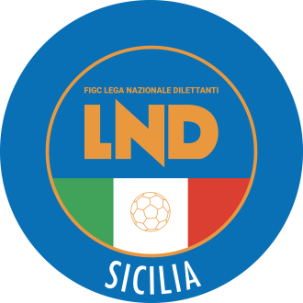
Federazione Italiana Giuoco Calcio
Lega Nazionale Dilettanti
COMITATO REGIONALE SICILIA

Via Orazio Siino s.n.c., 90010 FICARAZZI - PA
CENTRALINO: 091.680.84.02
FAX: 091.680.84.98
Indirizzo Internet: sicilia.lnd.it
e-mail:crlnd.sicilia01@figc.it

Stagione Sportiva 2020/2021

Comunicato Ufficiale n°166 del 17 dicembre 2020

ULTERIORE DILAZIONE PAGAMENTI PER LE ISCRIZIONI AI CAMPIONATI REGIONALI E PROVINCIALI DELLA L.N.D. – STAGIONE SPORTIVA 2020/2021 -

Si informa che, al fine di consentire alle Società di poter perfezionare il pagamento di quanto dovuto con maggior tempo a disposizione, la LND ha disposto che in deroga a quanto previsto dall’Art. 28 del Regolamento della L.N.D. e, comunque, alle scadenze indicate dalla stessa Lega con nota del 27 Ottobre (vedi C.U. N. 146 del 28 Ottobre 2020), è data facoltà ai Comitati Regionali di prevedere le seguenti rateizzazioni nei pagamenti secondo le modalità di seguito specificate:

- Seconda rata: ulteriore 30% dell’importo globale entro il termine perentorio del 10 Febbraio 2021;

- Terza rata: ulteriore 20% dell’importo globale entro il termine perentorio del 28 Febbraio 2021;

- Quarta rata: saldo del restante 20% entro il termine perentorio del 20 Marzo 2021.

PUBBLICATO ED AFFISSO ALL’ALBO DEL COMITATO REGIONALE SICILIA IL 17 DICEMBRE 2020

IL SEGRETARIO IL PRESIDENTE
Maria GATTO Santino LO PRESTI

